Период: с 06.05.20 по 08.05.20 3-4 года
Утренняя гимнастика

Рекомендуемые упражнения и игры
Общеразвивающие упражнения без предметов

1. «Воробышки машут крыльями». И. и. — ноги слегка расставлены, руки за спину. В.: руки развести в стороны, помахать кистями рук, всей рукой, спрятать руки за спину.
2. «Воробышки греются на солнышке». И. п. — лежа на спине, руки на полу под головой. В.: повернуться на живот, вернуться в исходное положение.
- «Спрятались воробышки». И. п. — о. с. В.: присесть, опустить голову, обхватить руками голову, вернуться в исходное положение.
- «Воробышки радуются». И. п. — о. с. В.: 8—10 прыжков на месте в чередовании с ходьбой на месте.

- Ходьба с перешагиванием через кубики, игрушки
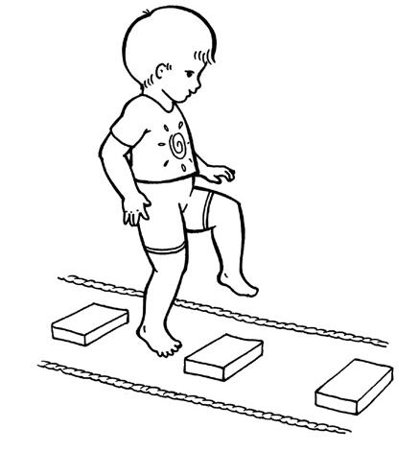
- Прыжки с ноги на ногу

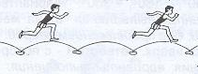

Подвижная игра «Салют». В центре комнаты взрослый из корзины высыпает на пол многочисленное игрушки. По сигналу ребенок собирает игрушки в корзину (таз). После того все игрушки собраны в корзину, игра останавливается.

